**TRƯỜNG ĐẠI HỌC BÁCH KHOA HÀ NỘI**

**VIỆN CÔNG NGHỆ THÔNG TIN VÀ TRUYỀN THÔNG**

**🙚🟃🙘**

**BÁO CÁO FINAL PROJECT**

**MÔN THỰC HÀNH HƯỚNG ĐỐI TƯỢNG**

Giáo viên hướng dẫn : **Trịnh Thanh Tùng**

Sinh viên:

**Nguyễn Hữu Sơn – MSSV: 20122349**

**Lớp : 7C – K57 Việt Nhật**

*Hà Nội 5/2015*

Mục lục

* *

*

Trang

I. Tên đề tài 2

II. Giải quyết bài toán 2

III. Cấu trúc và các lớp, hàm 2

IV. Chạy thử 4

V. Mặt tích cực và thiếu sót 10

VI. Hướng phát triển 11

**I. Tên đề tài**

Xây dựng trình duyệt web đơn giản dựa trên ngôn ngữ java

**II. Giải quyết bài toán**

**-** Tạo 1 đối tượng URL từ địa chỉ xác định.

**-** Đọc mã HTML của đối tượng

**-** Parse mã HTML lấy ra các tags

**-** In trả các thẻ ra 1 JtextPane

**III.** **Cấu trúc chương trình và các lớp, hàm**

**1. Cấu trúc và các lớp**

**\*** Chương trình gồm 3 package chính

- Controller : quản lí về mặt logic, các hàm gọi đến các view

- View: Chứa các class view

- Tag: Chứa các class về các tag có trong 1 file html

**2. Controller**

**-** Gồm class Main để gọi chương trình

- Class PageController để quản lí logic, gọi tới view nào, render các view theo trình tự nào, kiểm tra điều kiện address …

**3. View**

Chứa các class dựng view gồm:

- HtmlBody, chứa phần thân trang web, nơi in các thẻ được parse. Kế thừa từ lớp JeditorPane

- AddressBar, thanh địa chỉ kế thừa từ JTextField

- ErrorDialog, cửa sổ thông báo lỗi

- Page, kết tập của HtmlBody, AddressBar, ErrorDialog

quản lý các view.

**4. Tag**

Gồm các class lưu các thông tin như text, định dạng … về mỗi loại thẻ khác nhau. Trong đó có lớp tổ tiên là abstract class Tag. Các lớp BlockTag và InlineTag kế thừa từ lớp Tag. Các lớp Div, p, h1, h2 kế thừa từ lớp Block, các lớp còn lại kế thừa từ InlineTag.

**5. Các hàm chính**

**-** checkAddress(String): kiểm tra tính hợp lệ của địa chỉ.( có http hay không, nếu không tự thêm vào)

- loadHtml(String): tạo file mã html từ 1 địa chỉ

- parseTag(String): thực hiện duyệt cây Tags của file Html trả về để lấy ra các tag.

- loadPage(String) : render một page từ string đưa vào

- printTag(Element): in 1 tag ra màn hình

- showPage(): hiển thị page.

- writeHistory(): ghi lịch sử địa chỉ ra file history.dat

- getPageStyle(): lấy ra style default cho các tag trong trang

…..

**IV. Chạy thử**

**-** Trình duyệt chạy được các trang như genk.vn, các trang con của genk.vn, tinhte.vn, trang con của tinhte.vn, stackoverflow.com, me.zing.vn, ngoài ra còn các trang khác mà tác giả chưa có điều kiện thử

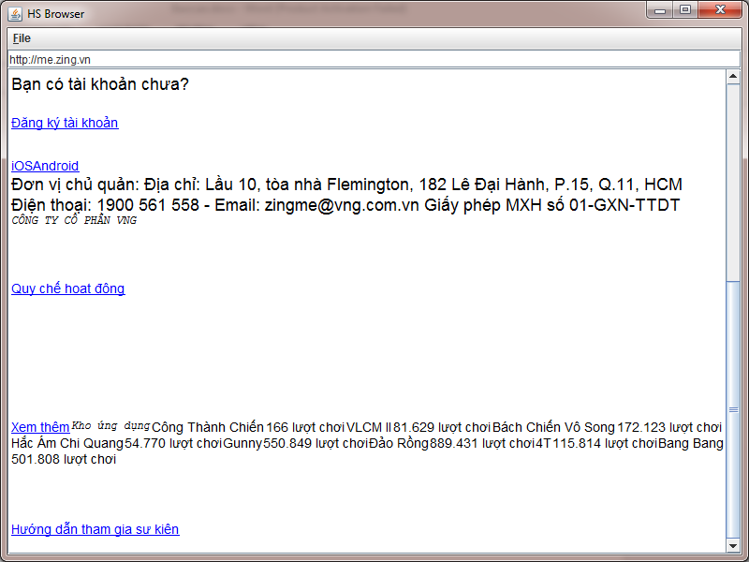

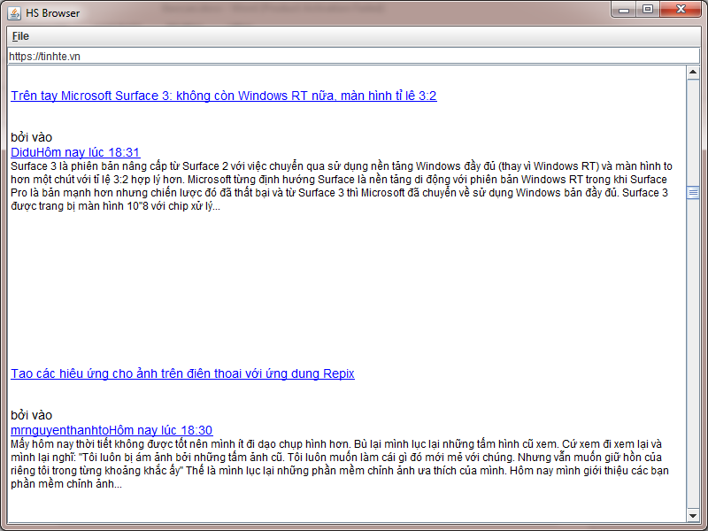

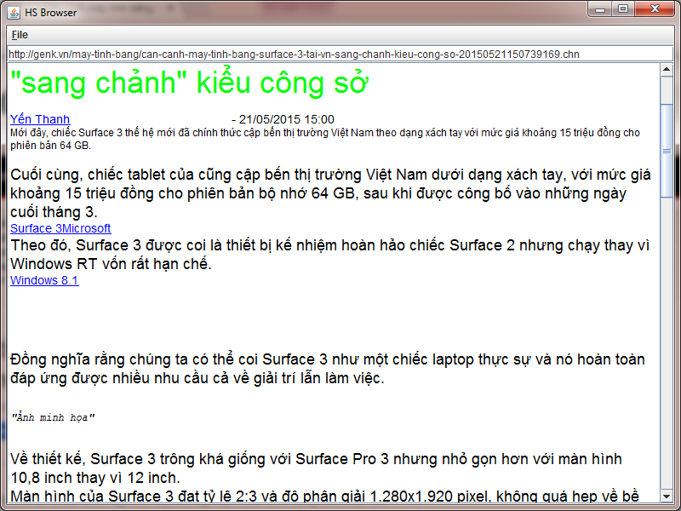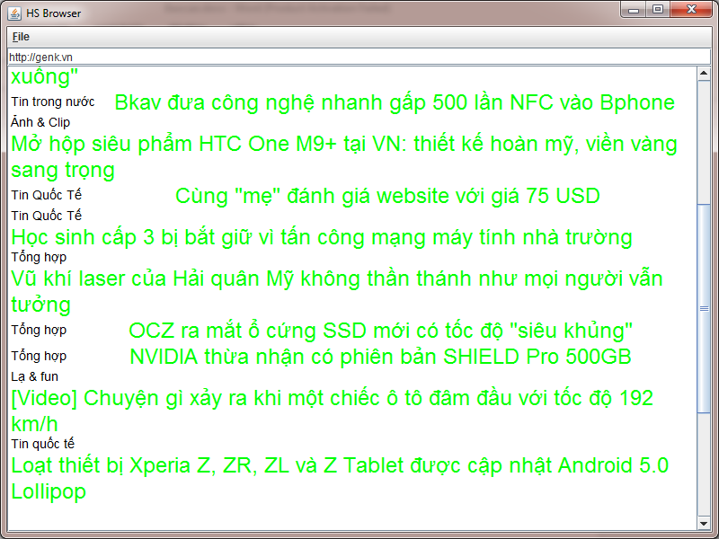

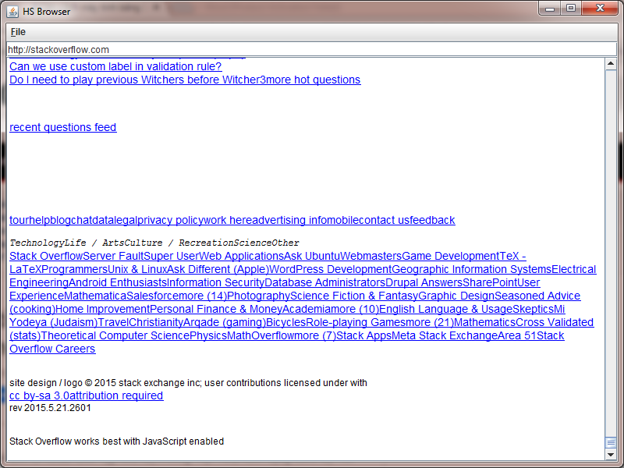

=> Với mỗi thẻ sẽ có 1 style khác nhau

**V. Ưu điểm, khó khăn, vấn đề gặp phải**

**1. Ưu điểm**

**-** Cấu trúc chương trình theo mô hình MVC, các class rõ quan hệ rõ ràng.

- Áp dụng được các nguyên lý trong hướng đối tượng như đối gói, kế thừa, kết tập, modul hóa …

- Giao diện dễ sử dụng

**2. Nhược điểm**

- Trình duyệt còn đơn giản, ít chức năng do quy mô, kiến thức và thời gian hạn chế

**VI. Mục tiêu, định hướng**

**-** Mở rộng trình duyệt cho nhiều thẻ

**-** Thêm tính năng kích vào link thì đi đến trang

**-** Thêm các tab

**-** Load lại trang khi gặp lỗi

**…**